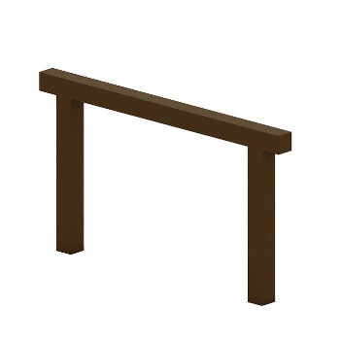 | Отбойник П-образный 0666  Размер не менее: длина – 1000 мм, высота – 600 мм.  Конструкция представляет собой П-образную стойку, изготовленную из металлической профильной трубы сечением не менее 80х80 мм.  Металл окрашен порошковыми красками с предварительной антикоррозионной обработкой.

